- 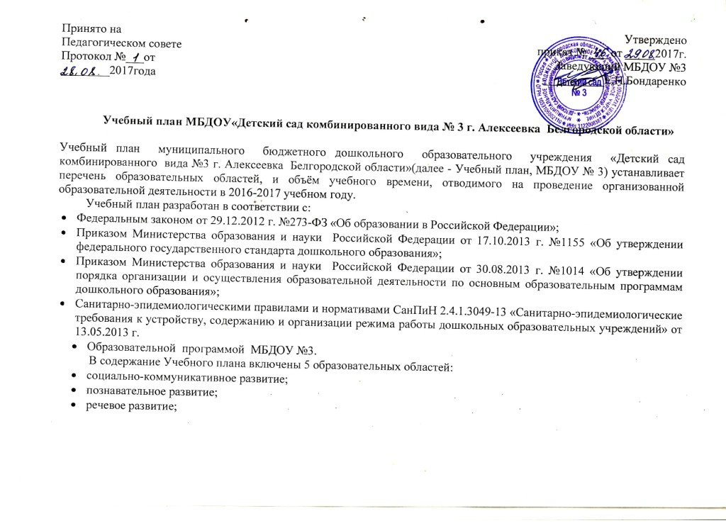художественно-эстетическое развитие;
- физическое развитие.
Конкретное содержание образовательных областей зависит от возрастных и индивидуальных особенностей воспитанников, определяется целями и задачами ООП МБДОУ № 3 и может реализовываться в различных видах деятельности в течение дня.

Образовательная область | Вид деятельности | Количество образовательных ситуаций и занятий в неделю
 |  | ранний возраст  (до 10мин) | дети 4го года жизни  (до 15 минут) | дети 5го года жизни  (до 20 минут) |  | дети 6го года жизни  (до 25 минут) |  | дети 7го года жизни (логопедическая)  (до 30 минут) | дети 7го года жизни  (до 30 минут)
Обязательная часть
1. Физическое развитие | Двигательная деятельность | 2 занятия | 3 занятия, одно из которых проводится на открытом воздухе
2. Речевое развитие | Развитие речи | 1 образовательная ситуация, а также во всех образовательных ситуациях
 | Подготовка к обучению грамоте | - | - | - |  | 1 образовательная ситуация |  | - | 1 образовательная ситуация
 | Чтение художественной литературы | в совместной деятельности детей и взрослого в режимных моментах |  |  |  |  |  |  | 1 образовательная ситуация
3.Позавательное развитие | Познание предметного и окружающего мира | 1 образовательная ситуация
 | Математическое е развитие | 1 образовательная ситуация
4. Социально – коммуникативное развитие |  | 1 образовательная ситуация и в режимных моментах |  |  |  |  |  |  | 2 образовательных ситуации
Коррекционная - работа | (педагог – психолог) | в совместной деятельности детей и взрослого в режимных моментах |  |  | 1 образовательная ситуация
 | (учитель – логопед) | - | в совместной деятельности детей и взрослого в режимных моментах |  |  |  | 2 образовательных ситуации |  | в совместной деятельности детей и взрослого в режимных моментах
Итого в неделю (обязательная часть) |  | 6 образовательных ситуаций и занятий | 7 образовательных ситуаций и занятий | 8 образовательных ситуаций и занятий |  | 9 образовательных ситуаций и занятий |  | 10 образовательных ситуаций и занятий | 11 образовательных ситуаций и занятий
Часть, формируемая участниками образовательных отношений
Художественно-  эстетическое развитие | Музыкальная деятельность (парциальная программа «Ладушки» | 2 образовательные ситуации
 | Изобразительная деятельность (парциальная программа «Цветной мир Белогорья» | 2 образовательные ситуации
Познавательное развитие | в процессе реализации программы «Белгородоведение» | - | - | 1 образовательная ситуация и в совместной деятельности детей и взрослого  в режимных моментах |  | 1 образовательная ситуация и в совместной деятельности детей и взрослого  в режимных моментах(2 раза в месяц) |  | 1 образовательная ситуация и в совместной деятельности детей и взрослого  в режимных моментах(2 раза в месяц) | 1 образовательная ситуация и в совместной деятельности детей и взрослого  в режимных моментах
 | в процессе реализации программы «Добрый мир» | - | - | - |  | 1 образовательная ситуация и в совместной деятельности детей и взрослого  в режимных моментах (2 раза в месяц) |  | 1 образовательная ситуация и в совместной деятельности детей и взрослого  в режимных моментах(2 раза в месяц) | 1 образовательная ситуация и в совместной деятельности детей и взрослого  в режимных моментах
Итого в неделю (вариативная часть) |  | 4 образовательных ситуации и занятия | 4 образовательных ситуации и занятия | 5 образовательные ситуации и занятия |  | 5 образовательных ситуации и занятия |  | 5 образовательных ситуации и занятия | 6 образовательных ситуации и занятия
Итого |  | 10 | 11 | 13 |  | 14 |  | 15 | 17

